

**A járványhelyzet súlyosbodása miatt az alábbi szigorúan betartandó intézkedéseket rendelem el:**

* A színházban kizárólag tünetmentes dolgozók vehetik fel a munkát. A dolgozók hőmérsékletét belépéskor ellenőrzik.
* Állandó és folyamatos maszk viselés a színház teljes területén, a színpadi próbákon is.
* Az étterem látogatása kifejezetten az étkezés időszakára terjedhet ki, a hat személyes asztaloknál maximum három fő ülhet.
* Az étteremben a fizetéskor - a padlón jelzett - távolságtartás betartása kötelező.
* A szabadtéri dohányzó helyiségben a folyamatos tartózkodás tilos (az ülő alkalmatosságok eltávolításra kerülnek).
* A próbák alatti tartózkodás a kijelölt öltözőkben lehetséges, ahol két-három személynél több nem tartózkodhat. (külön öltözőbeosztás szerint)
* A nagyszínházban és a kamaraszínházban naponta a légfertőtlenítés kötelező.
* Kérem a társulat tagjait, hogy csak a munkavégzés ideje alatt tartózkodjanak a színházban, és aki teheti home office-ban végezze munkáját.
* 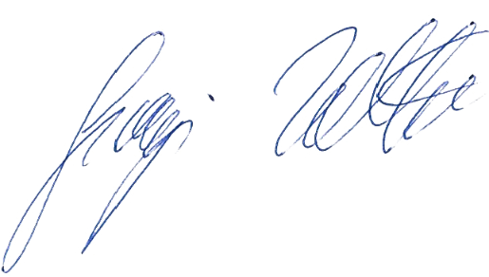Idegenek továbbra is csak külön engedéllyel (igazgató, gazdaságvezető) léphetnek be az épületbe.

Békéscsaba, 2021. március 12.

Seregi Zoltán

igazgató